Руководство пользователя
Системные требования:
Для успешного запуска и корректной работы настольного приложения «Каталог книг» необходимые следующие системные требования:
- Операционная система: Windows 10/11, Linux;
- Среда выполнения: Java SE 8 и выше;
Скачивание и установка программы:
Программа скачивается с репозитория GitHub через:
https://github.com/3backslashxhtmlqq/ucheb_practice2/releases/tag/release
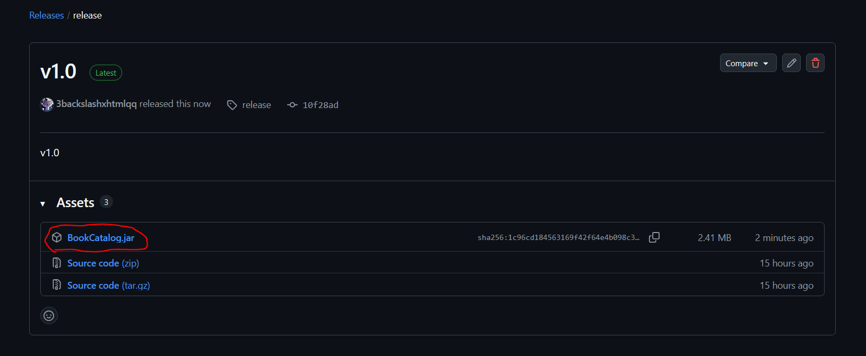
После скачивания программы сразу переходите к запуску программы.
Запуск программы:
- Для простого пользователя - дважды кликните по исполняемому JAR-файлу приложения или запустите его через командную строку (java –jar BookCatalog.jar);
- Для разработчика – скачайте исходный код программы и в IDE запустите программу через Main.java.

Экран авторизации
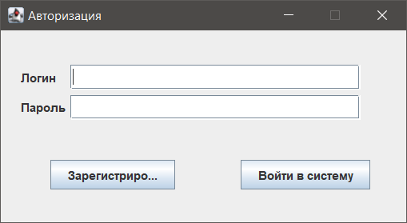
При запуске приложения открывается экран авторизации.
Регистрация:
- Введите логин и пароль в поля для ввода;
- Нажмите «Зарегистрироваться»;
- Если вылезет окошко об успешности – регистрация пройдена успешно.

Вход в систему:
- Введите логин и пароль в соответствующие поля.
- Нажмите кнопку «Войти в систему».
- При корректных данных откроется главное меню приложения.

Интерфейс после авторизации
- Пользователь
Раздел «Главная»
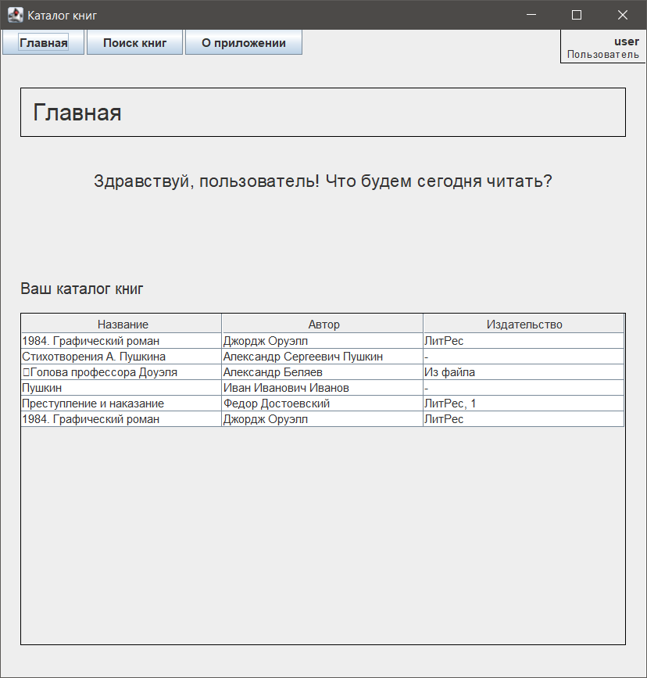
После входа в систему у пользователя в верхней части экрана доступны три вкладки:
- «Главная» – просмотр и управление личным каталогом книг.
- «Поиск книг» – поиск, фильтрация, импорт и добавление новых книг.
- «О приложении» – информация о версии, год создания и ссылка на исходный код.
Перемещение между разделами осуществляется нажатием на соответствующую вкладку.
Кроме того, пользователь может увидеть свой каталог книг, которые он добавил, а также приветствие на главном меню.
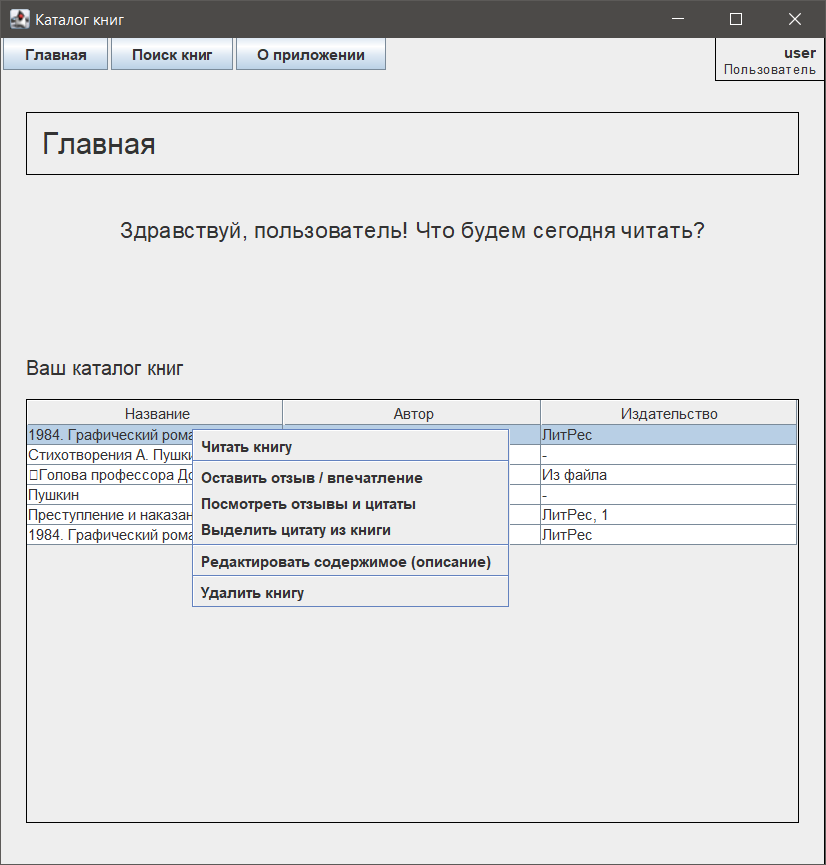
Пользователь, при нажатии на правую кнопку мыши по книге, может сделать следующие действия:
- «Читать книгу» - если книга есть в базе данных Google Books, то откроется вкладка браузера с предварительном просмотром книги, если же ее нет – программа будет искать по интернету.
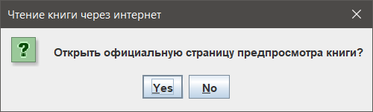
- «Оставить отзыв» - пользователь может оставить впечатление о прочитанной книге и поставить рейтинг от 1 до 5, откроется специальное окошко:
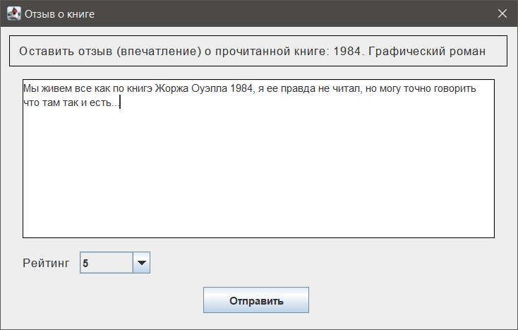
- «Посмотреть отзывы и цитаты» - пользователь может посмотреть оставленные отзывы и цитаты, открывается окошко:
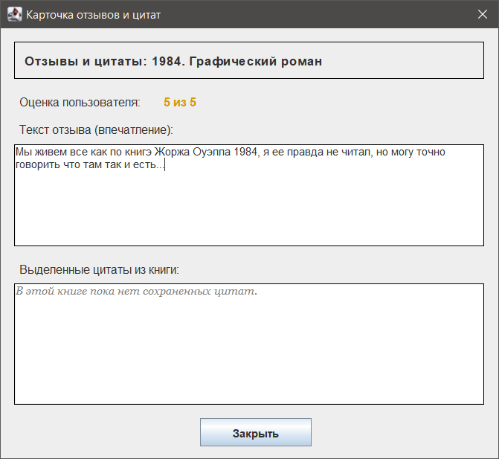
- «Выделить цитату из книги» - пользователь может либо скопировать цитату из книги и вставить в определенное поле, либо вручную написать ее и сохранить, откроется специальное окошко:
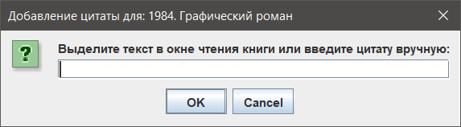
- «Редактировать содержимое (описание)» - пользователь может изменить описание книги, открывается специальное окошко:
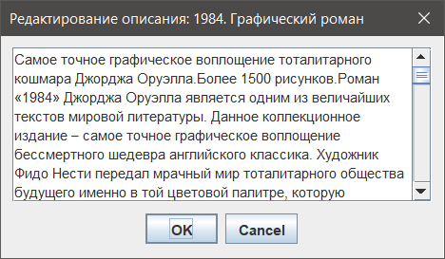
- «Удалить книгу» - пользователь может удалить книгу из каталога, откроется окно подтверждения:
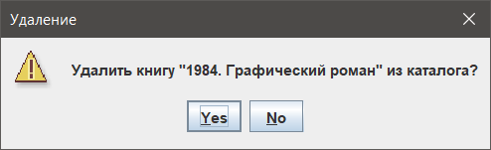
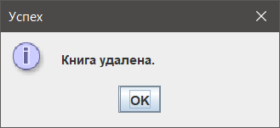

Раздел «Поиск книг»
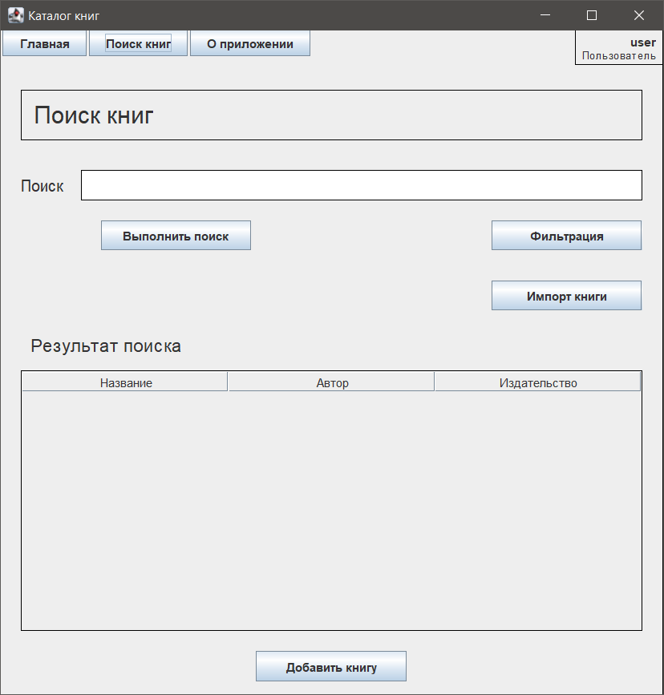
В этом разделе расположены:
- Поле поиска – пользователь может ввести в поле ввода название книги.
- Кнопка «Выполнить поиск» – при нажатии на кнопку программа через API ищет книгу и выдает результаты поиска в отдельную область.
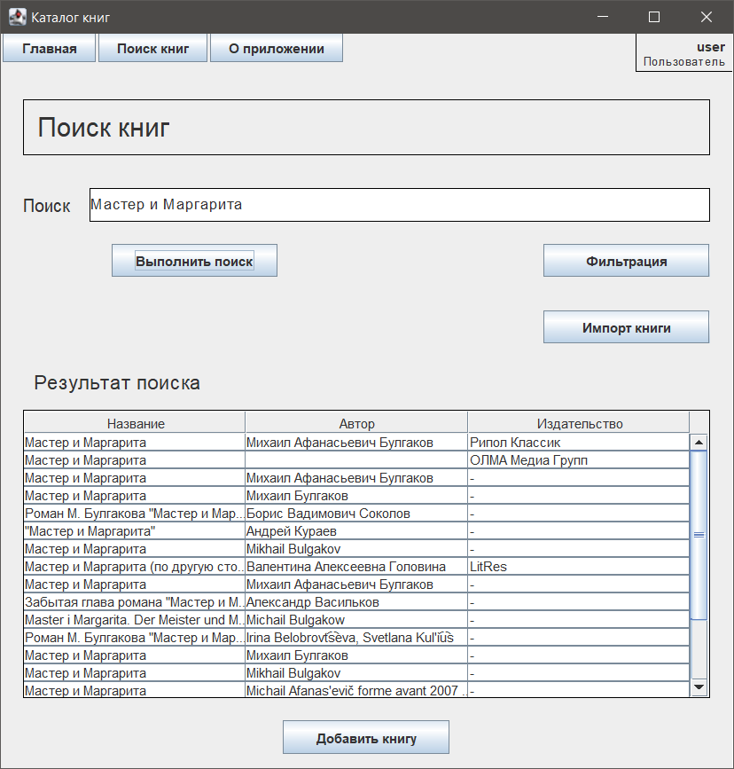
- Кнопка «Фильтрация» – пользователь может фильтровать результаты поиска по автору, названию книги, издательству.
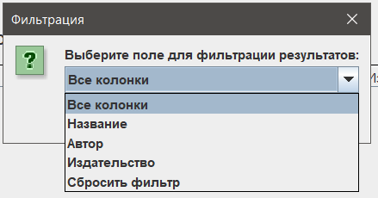
- Кнопка «Импорт книги» – пользователь может импортировать книгу из устройства и добавить ее в каталог.
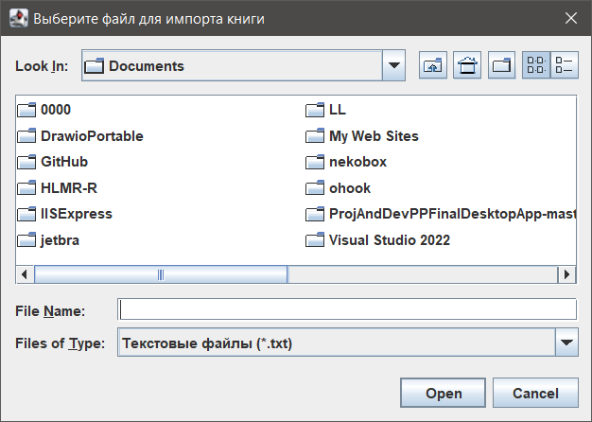
- Кнопка «Добавить книгу» - пользователь может добавить книгу из результатов поиска
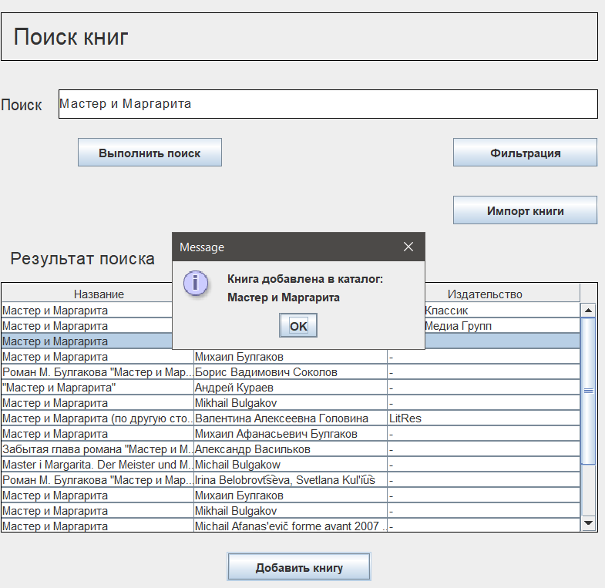

Раздел «О приложении»
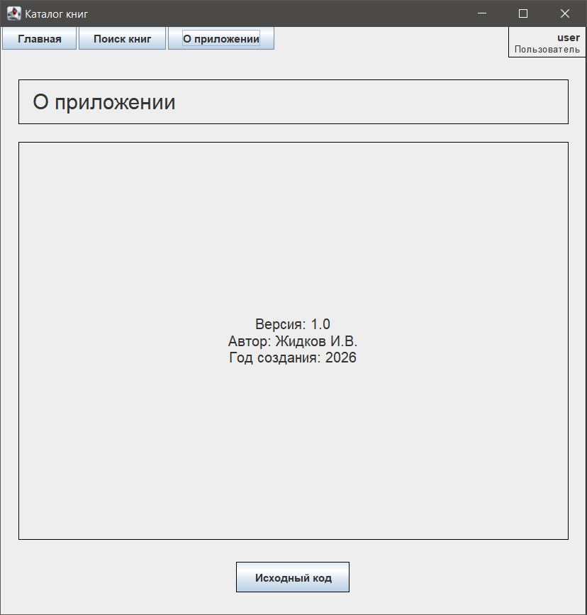

В этом разделе пользователь может посмотреть информации о приложении (версия, автор, год создания). Пользователь может посмотреть исходный код приложения, нажав на кнопку.

- Администратор
Раздел «Главная»
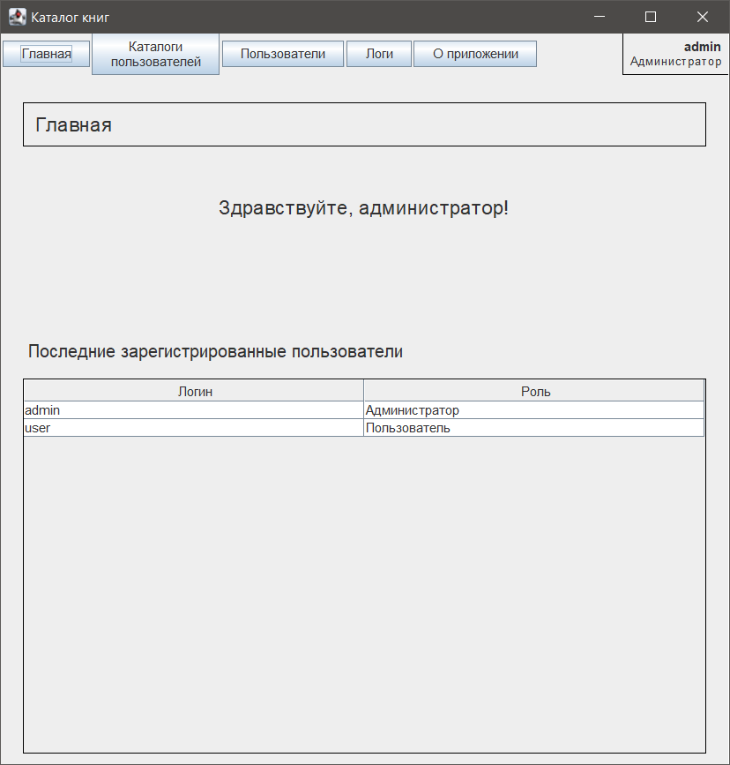
После входа в систему у администратора в верхней части экрана доступны пять вкладок:
- «Главная» – администратор может просматривать последних зарегистрированных пользователей.
- «Каталоги пользователей» – администратор может просматривать каталоги пользователя и управлять ими.
- «Пользователи» – администратор может просматривать список пользователей и управлять их учетными записями.
- «Логи» - администратор может просматривать логи в отдельной области;
- «О приложении» - администратор может просмотреть информацию о приложении и исходный код.
Перемещение между разделами осуществляется нажатием на соответствующую вкладку.

Раздел «Каталоги пользователей»
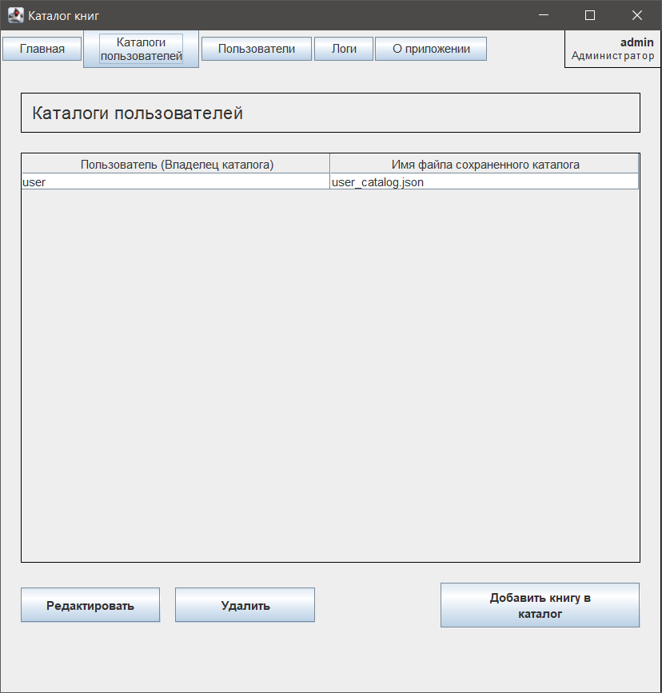
В этом разделе администратор может управлять каталогами пользователя при нажатии на него с помощью следующих кнопок:
- «Редактировать» - администратор может изменять каталог пользователя, а вернее изменить метаданные книги в каталоге пользователя и удалить у него книгу;
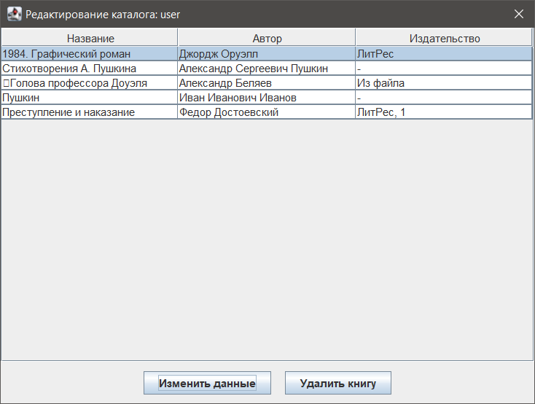
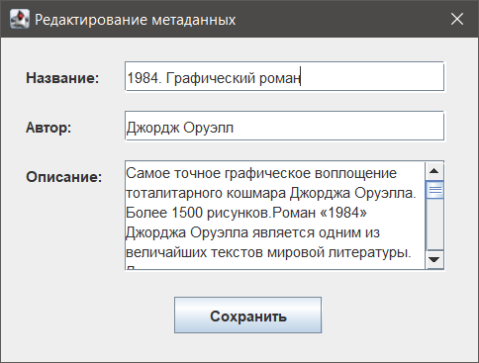
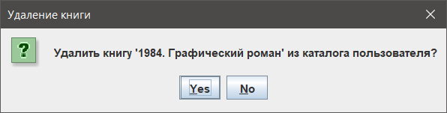
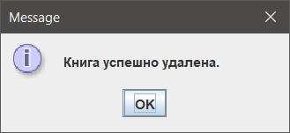
- «Удалить» - администратор может удалить каталог пользователя;
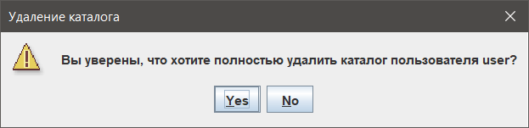
- «Добавить книгу в каталог» - администратор сам может добавить книгу в каталог пользователя.
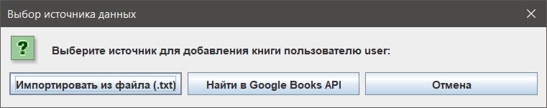
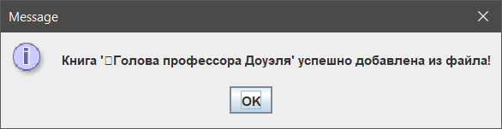

Раздел «Пользователи»
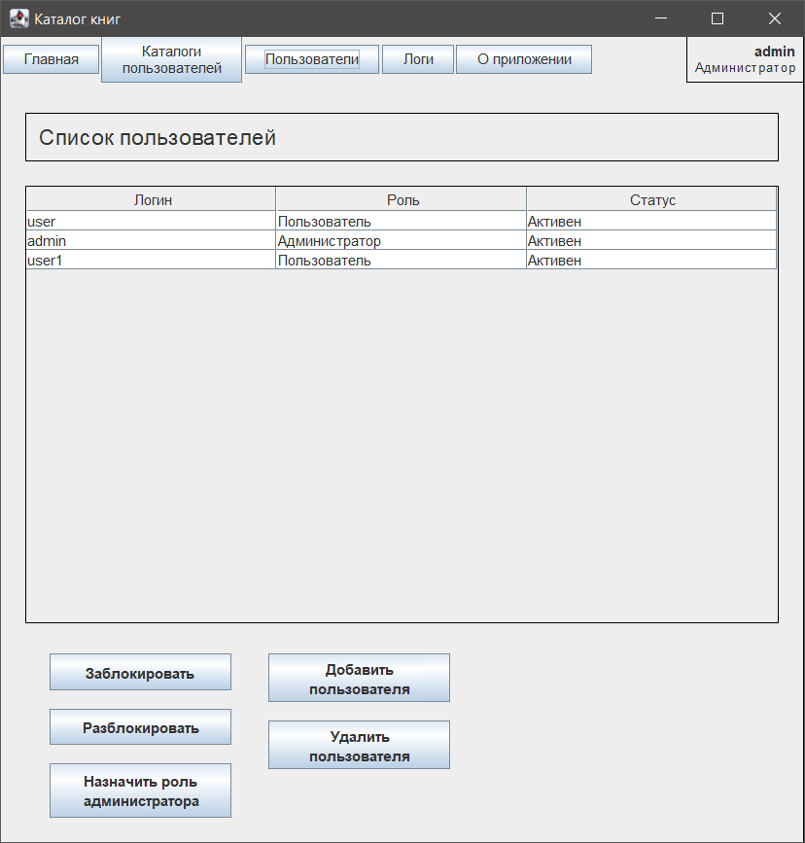
В этом разделе администратор может просматривать список пользователей и управлять учетными записями при помощи следующих кнопок:
- «Заблокировать» - администратор может заблокировать учетную запись пользователя и после этого пользователь не сможет зайти в систему;
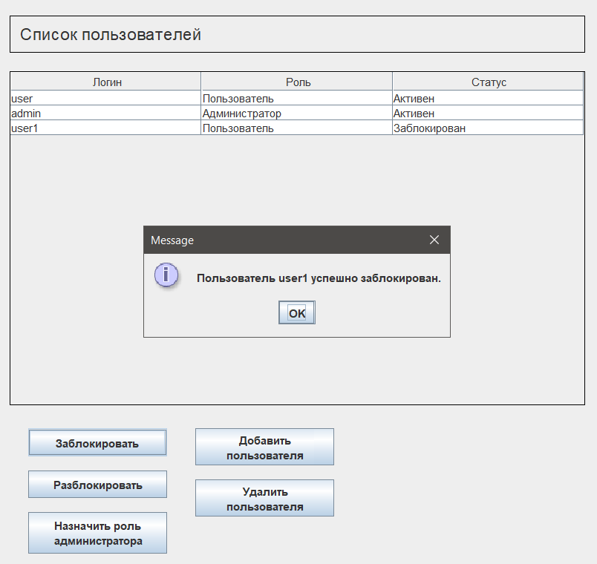
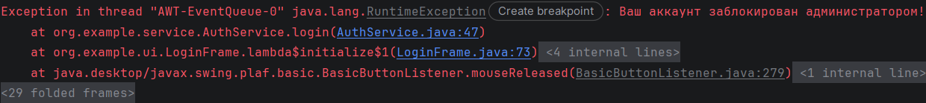
- «Разблокировать» - администратор может разблокировать учетную запись пользователя;
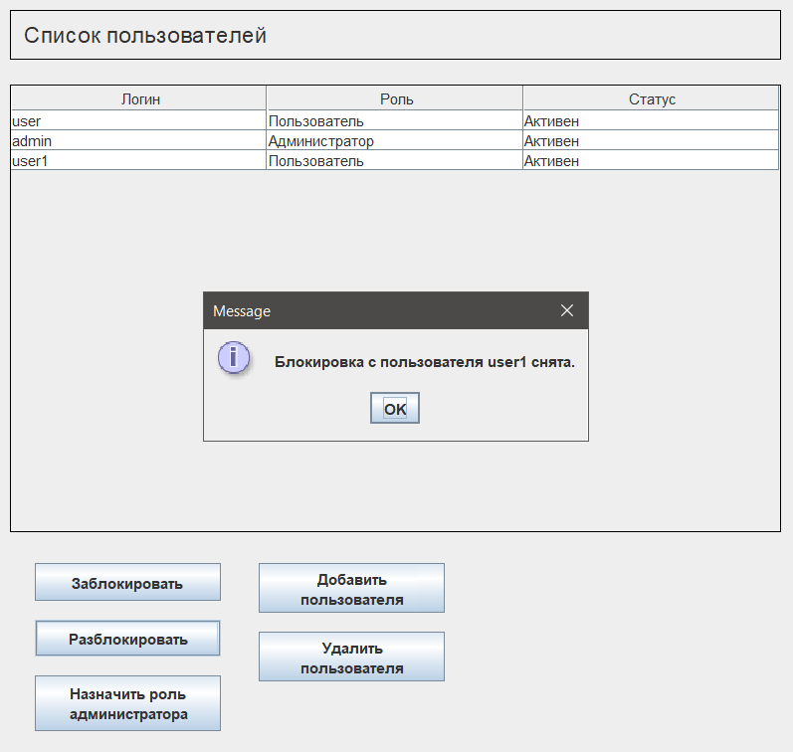
- «Назначить роль администратора» - администратор может выдать роль администратора пользователю;
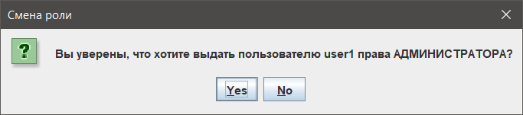
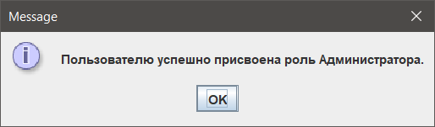
- «Добавить пользователя» - администратор может сам создать учетную запись пользователя и он автоматически добавляется в список пользователей;
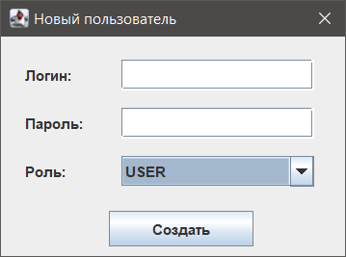
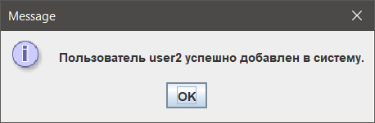
- «Удалить пользователя» - администратор может удалить учетную запись пользователя и она исчезнет из списка.
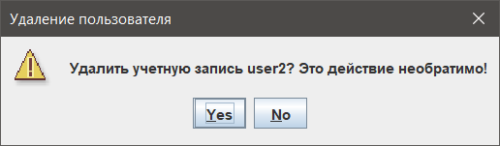
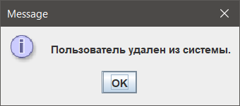

Раздел «Логи»
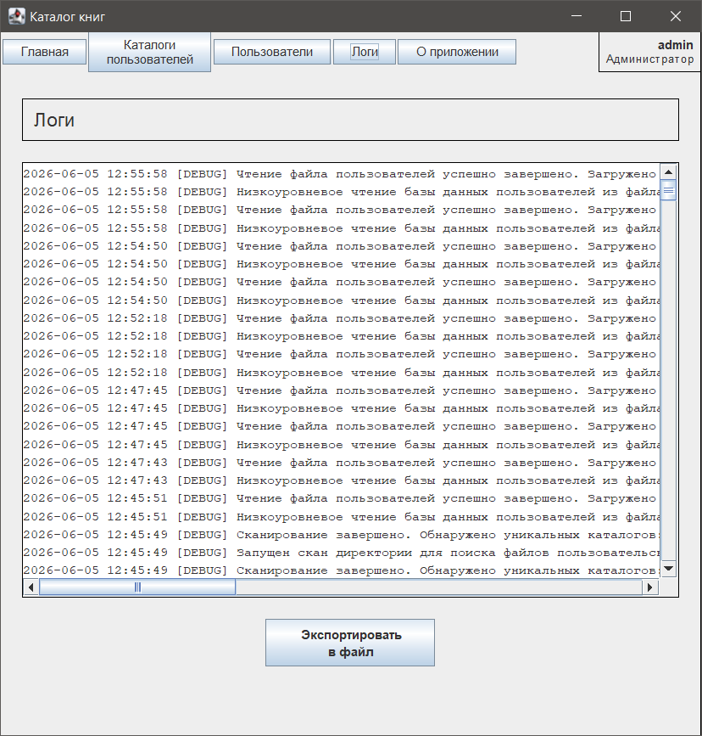
В этом разделе администратор может просмотреть логи приложения.
Кнопка «Экспортировать в файл» позволяет сохранить логи в текстовой файл.

Заключение
Приложение создавалось исключительно для учебных целей и не стоит воспринимать его как серьезное профессиональное решение.
Версия: 1.0
Дата составления: 05.06.2026
Разработчик: Жидков И. В.

